## 能源院本科生第二党支部5月份党日活动成功举办

5月29日晚7点，能源院本科生第二党支部在能源楼205室进行了学习习总书记讲话精神和专题党课的党日活动，活动由组织委员何嘉桦主持，由支部书记朱芳芳老师主讲。

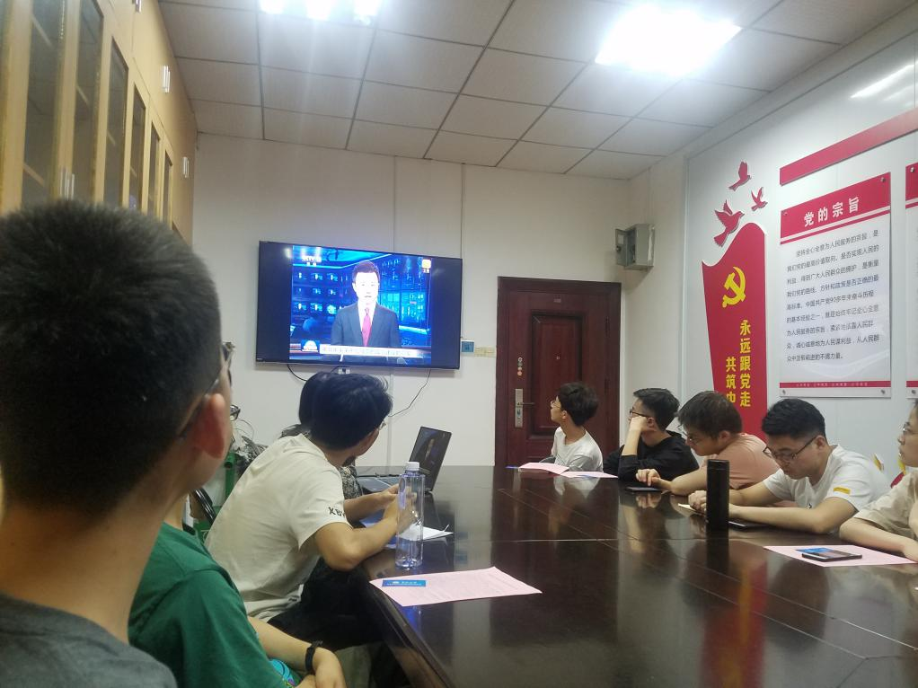

大会第一项由朱芳芳老师为支部党员讲解《习总书记在五四运动100周年讲话精神》，朱芳芳老师从五四运动的历史意义、习总书记深情寄语当代青年、极大力量做好青年工作、党旗所指就是团旗所向这四个方面进行展开，她首先强调了五四运动是以全民族的力量高举起爱国主义伟大旗帜，以全民族的行动激发了追求真理、追求进步的伟大觉醒，以全民族的搏击培育了永久奋斗的伟大传统。随后她又讲述了应该用极大力量做好青年工作，确保党的事业薪火相传，确保中华民族永续发展。最后她强调共青团要毫不动摇坚持党的领导，增强“四个意识”、坚定“四个自信”，坚定不移地走中国特色社会主义群团发展道路，团结带领新时代青年在实现中华民族伟大复兴的中国梦到的进程中不断开拓创新、奋发有为。

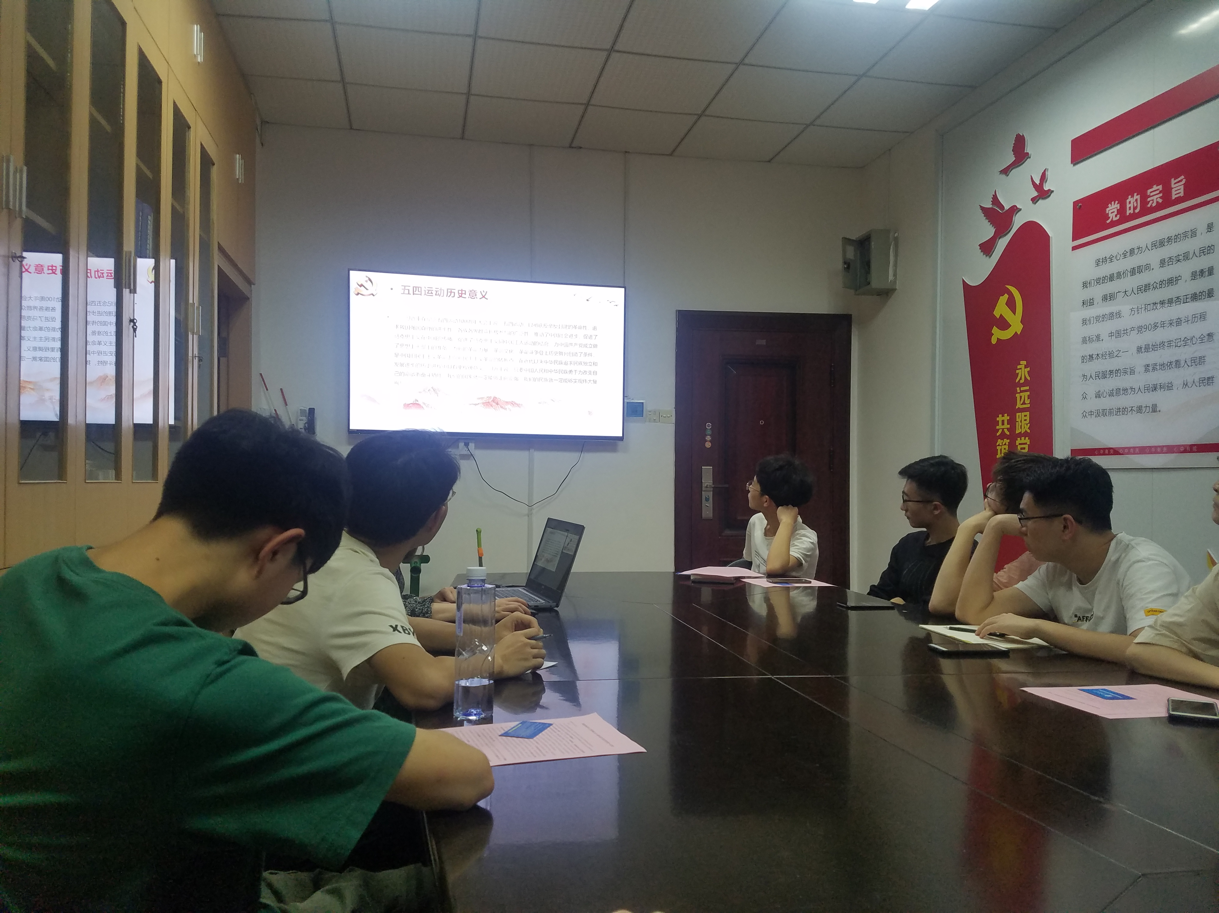

大会第二项由朱芳芳老师带领支部党员一起学习了《中共中央关于加强党的政治建设的意见》，意见的主要内容是由6个部分组成，分别是加强党的政治建设的总体要求、坚定政治信仰、坚持党的政治领导、提高政治能力、精华政治生态、强化组织实施。通过这6个方面的学习，支部党员懂得了必须要旗帜鲜明讲政治，要坚持马克思主义指导地位，坚持用习近平新时代中国特色社会主义思想武装全党、教育人民，坚决维护习近平总书记党中央的核心、全党的核心地位，并坚持原则、认真负责。

通过本次党日活动的开展，进一步加深了支部党员对五四运动精神和加强党的政治建设的理解，也进一步增强党员同志的“四个意识”和“四个自信”，最后希望各位党员明白自己身上的责任，不忘初心，砥砺前行！

